ПОСТУПЛЕНИЕ ПРИЦЕПОВ
Уважаемые коллеги!
Обратите внимание! Прицепы ATV2 поступили к нам на склад!
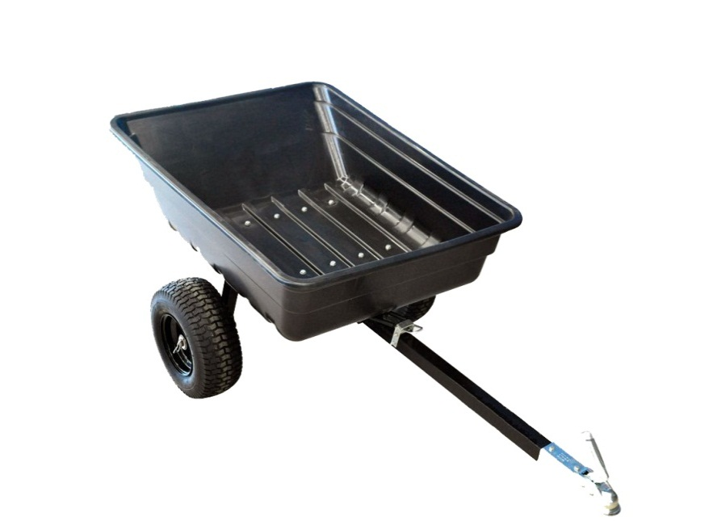

ХАРАКТЕРИСТИКИ :
ATV2
Грузоподъёмность | 300кг
Объём кузова | 0,32 куб.м
Размеры прицепа в мм. | 2100 х 1115 х 740
Вес прицепа | 40,0кг
Размеры кузова в мм. | 1195 х 920 х 290
Размер колёс | 16" х 6,5" - 8"

Комплектация осталась прежняя.
В стоимость включено: прицеп, замок фаркопа и шар!

Оптовая цена 15500

